Manual do Usuário: Gestor - Sistema QWork

Versão: 1.0 | Atualização: Março/2026

Sumário
- Sobre este Manual
- Acesso ao Sistema
- Visão Geral e Dashboard
- Gestão de Empresas Clientes
- Gestão de Funcionários
- Ciclos de Coletas Avaliativas
- Detalhes do Lote
- Aba Pendências
- Emissão de Laudos
- Laudo de Mapeamento de Riscos Psicossociais
- Relatórios
- Perguntas Frequentes
- Suporte

Sobre este Manual
Este manual foi criado para orientar Gestores no uso do sistema QWork. O QWork é uma plataforma de avaliação psicossocial baseada no questionário COPSOQ III (Copenhagen Psychosocial Questionnaire), utilizado para mapear riscos psicossociais no ambiente de trabalho conforme exigências da NR-1 e do GRO (Gerenciamento de Riscos Ocupacionais).

Perfis de Gestor
O sistema possui dois perfis de gestor com jornadas distintas:

Característica | Gestor Clínica (RH) | Gestor Entidade
Acesso | /rh/* | /entidade/*
Quem é | Profissional de clínica de medicina ocupacional | Profissional da própria empresa avaliada
Gerencia | Múltiplas empresas clientes | Apenas a própria empresa
Cadastra empresas clientes | ✅ Sim | ❌ Não
Pagamento do laudo | Gerado separadamente por empresa cliente | Gerado diretamente após solicitação
Fluxo de trabalho | Empresa → Funcionários → Ciclos → Laudos | Funcionários → Ciclos → Laudos
Como usar este manual: As seções que se aplicam apenas a um dos perfis são marcadas com:
- 🏥 Apenas Gestor Clínica
- 🏢 Apenas Gestor Entidade
- Seções sem marcação aplicam-se a ambos os perfis.

Acesso ao Sistema

Como fazer Login
- Acesse a página de login do sistema.
- Digite seu CPF (apenas números).
- Digite sua Senha.
- Clique em "Entrar".
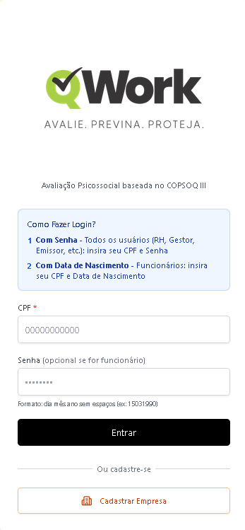

Nota: Gestores sempre precisam de senha para acessar o sistema. Diferentemente dos funcionários, que usam CPF + data de nascimento.

Primeiro Acesso — Aceite de Termos
No primeiro acesso, você será direcionado para aceitar os termos de uso:

- Leia os Termos de Uso do Sistema.
- Leia a Política de Privacidade.
- Marque as caixas confirmando que leu e concorda.
- Clique em "Concordar e Continuar".

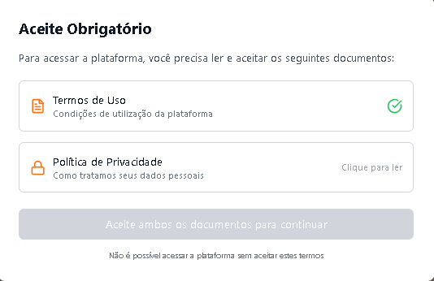

Recuperação de Acesso
Em caso de esquecimento de senha, entre em contato com o administrador do sistema para redefinição.

Visão Geral e Dashboard

Fluxo de Trabalho Interativo
O dashboard principal exibe um Fluxo de Trabalho Interativo com todas as etapas do processo. Cada etapa possui um tooltip com informações detalhadas sobre o que precisa ser feito.

🏥 Fluxo do Gestor Clínica
- Inserção de Nova Empresa — Cadastre empresas clientes com CNPJ, nome e dados de contato.
- Inserção de Funcionário — Adicione os colaboradores que serão avaliados.
- Liberação de Lotes — Libere lotes de avaliação para que os funcionários acessem.
- Avaliações — Funcionários respondem ao questionário psicossocial.
- Solicitação de Emissão de Laudo — Solicite a emissão após as avaliações serem completadas.
- Recebimento do Link para Pagamento — O link de pagamento é gerado por empresa cliente e enviado via WhatsApp/e-mail.
- Emissão e Recebimento do Laudo — Laudo gerado e disponível para download após confirmação do pagamento.
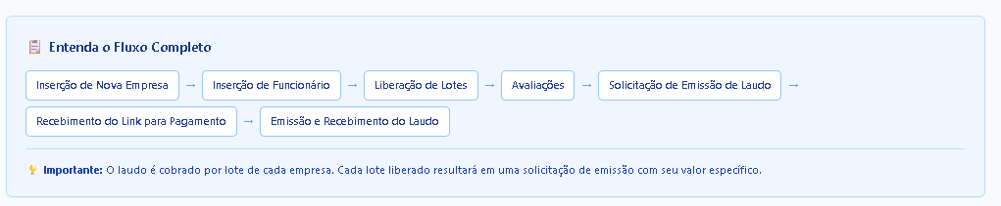

🏢 Fluxo do Gestor Entidade
- Inserção de Funcionário — Cadastre os funcionários que serão avaliados.
- Liberação de Lotes — Libere lotes de avaliação para que os funcionários acessem.
- Avaliações — Funcionários respondem ao questionário psicossocial.
- Solicitação de Emissão de Laudo — Solicite a emissão após as avaliações serem completadas.
- Recebimento do Link para Pagamento — Receba o link de pagamento via WhatsApp/e-mail.
- Emissão e Recebimento do Laudo — Laudo gerado e disponível para download após pagamento.
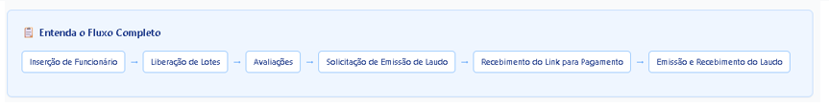

Estatísticas do Dashboard

🏥 Gestor Clínica
Card | Descrição
Total de Empresas | Quantidade de empresas clientes cadastradas
Total de Funcionários | Soma de todos os funcionários das empresas
Total de Avaliações | Quantidade total de avaliações criadas
Avaliações Concluídas | Avaliações finalizadas com sucesso

🏢 Gestor Entidade
Acesse "Visão Geral" no menu lateral para visualizar:

- Estatísticas da empresa.
- Resumo de avaliações.
- Status dos ciclos ativos.

Navegação Lateral

🏥 Gestor Clínica
- Empresas Clientes — Gerenciar empresas.
- Notificações — Alertas e avisos do sistema.
- Informações da Conta — Dados do seu perfil.

🏢 Gestor Entidade
- Empresa
  - Visão Geral
  - Ciclos de Coletas Avaliativas
  - Funcionários Ativos
- Pendências (com badge de contagem quando há funcionários pendentes).
- Informações da Conta — Dados do seu perfil.

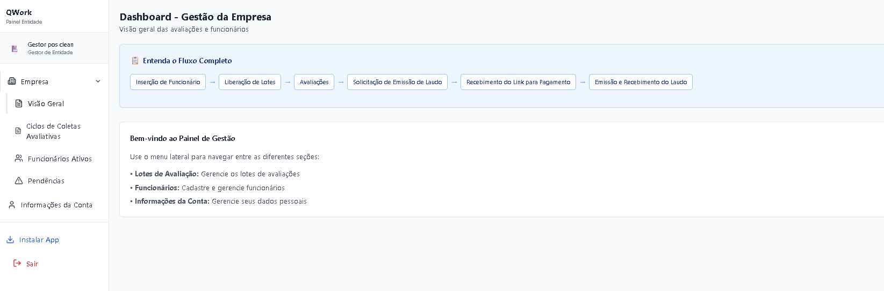

Gestão de Empresas Clientes
🏥 Esta seção se aplica apenas ao Gestor Clínica.

Cadastrar Nova Empresa
- No Dashboard, clique em "Nova Empresa".
- Preencha os dados obrigatórios:
  - Nome da Empresa
  - CNPJ
  - Representante Nome
  - Representante Telefone
  - Representante E-mail
- Clique em "Salvar".
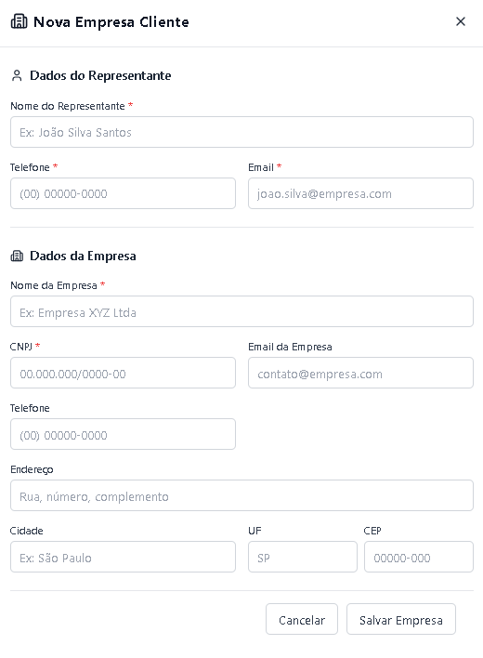

Visualizar Empresas
Na lista de empresas, você verá:

- Nome e CNPJ da empresa.
- Status (Ativa/Inativa).
- Total de funcionários.
- Total de avaliações.
- Progresso das avaliações (barra de progresso).

Acessar Dashboard da Empresa
- Clique no card da empresa desejada.
- Você será redirecionado para o dashboard da empresa.
- Lá você pode gerenciar funcionários e lotes da empresa.

Gestão de Funcionários
🏥 Gestor Clínica:acesse o dashboard da empresa cliente antes de gerenciar funcionários.
🏢Gestor Entidade: acesse "Funcionários Ativos" no menu lateral.

Importar Funcionários via XLSX
- Clique em "Importar Funcionários".
- Baixe o template XLSX de exemplo.
- Preencha o arquivo com os dados dos funcionários:

cpf,nome,setor,funcao,nivel_cargo
12345678901,João Silva,Produção,Operador,operacional
98765432109,Maria Santos,RH,Gerente,gestao
- Selecione o arquivo preenchido.
- Clique em "Importar".

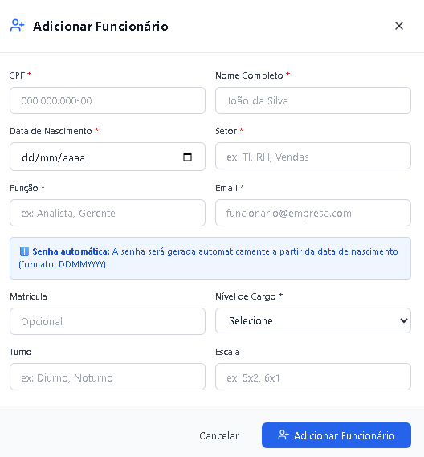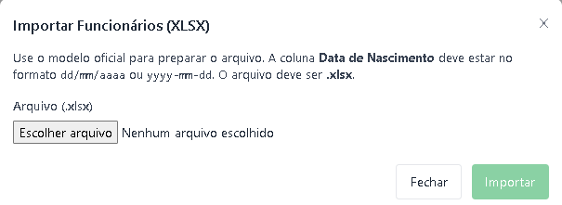
Importante: O campo nivel_cargo aceita apenas operacional ou gestao. Isso determina qual questionário o funcionário irá responder.

Visualizar Lista de Funcionários
Na página de funcionários, você pode:

- Ver todos os funcionários cadastrados.
- Filtrar por setor, função ou nível.
- Ver status da avaliação de cada funcionário.

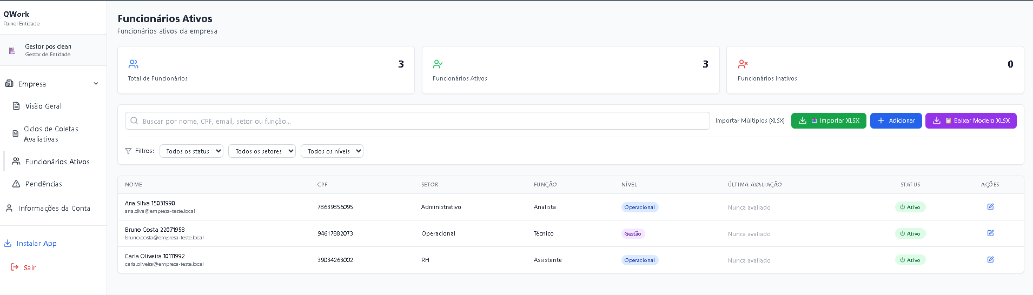

Inativar Funcionário
Se um funcionário não deve mais participar das avaliações:

- Localize o funcionário na lista.
- Clique no botão "Inativar".
- Confirme a ação.

Nota: Funcionários inativados não podem mais responder avaliações.

Ciclos de Coletas Avaliativas

O que é um Ciclo?
Um Ciclo de Coleta Avaliativa (também chamado de Lote) é um conjunto de funcionários selecionados para realizar a avaliação psicossocial em um determinado período.

Lista de Ciclos
Na página "Ciclos de Coletas Avaliativas", você visualiza:

- ID do ciclo.
- Status atual.
- Total de funcionários.
- Avaliações concluídas x pendentes.
- Data de liberação.
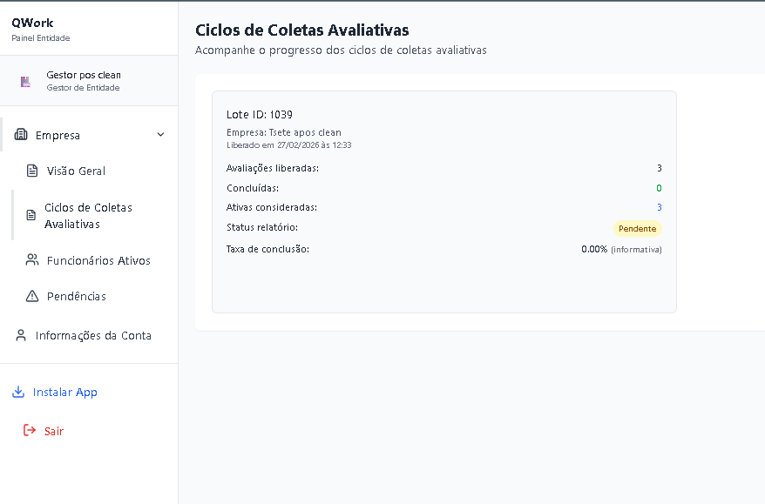

Status dos Ciclos
Status | Descrição
Rascunho | Ciclo criado mas não liberado
Ativo | Ciclo liberado, funcionários podem responder
Concluído | Todas as avaliações finalizadas
Finalizado | Laudo emitido e enviado
Cancelado | Ciclo cancelado

Criar Novo Ciclo
- Clique em "Iniciar Novo Ciclo".
- Selecione os funcionários participantes.
- Configure o tipo do ciclo:
  - Inicial — Primeira avaliação da empresa.
  - Sequencial — Avaliação de acompanhamento.
- Clique em "Criar Ciclo".

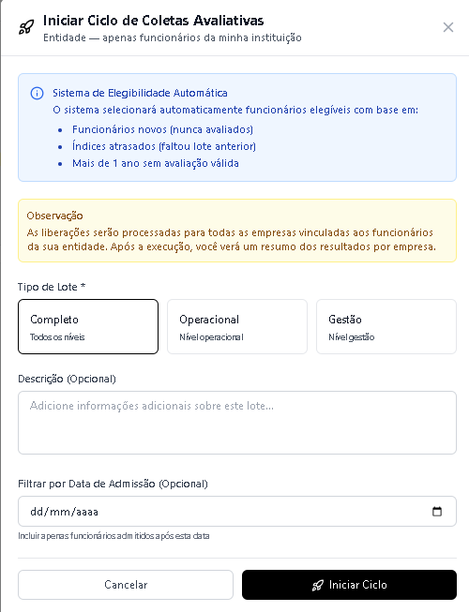

Liberar Ciclo para Avaliação
Após liberar: Os funcionários poderão acessar o sistema e responder a avaliação usando CPF + data de nascimento (sem senha).

Status das Avaliações Individuais
Status | Descrição
Iniciada | Avaliação liberada, aguardando funcionário
Em Andamento | Funcionário começou a responder
Concluída | Funcionário finalizou todas as questões
Inativada | Avaliação cancelada pelo gestor

Detalhes do Lote

Acessar Detalhes
- Na lista de ciclos, clique no card do ciclo desejado.
- Você verá informações detalhadas do ciclo.

Estatísticas do Ciclo
No topo da página, você visualiza:

- Total de Funcionários — Quantidade de participantes.
- Avaliações Concluídas — Quantidade finalizada.
- Avaliações Pendentes — Quantidade aguardando.

Tabela de Funcionários
A tabela mostra informações detalhadas de cada funcionário:

Coluna | Descrição
ID | Número da avaliação
Nome | Nome do funcionário
CPF | CPF do funcionário
Nível | Operacional ou Gestão
Status | Status da avaliação
Data Conclusão | Quando finalizou
G1–G10 | Classificação por grupo

Filtros Disponíveis
Você pode filtrar a tabela por:

- Nome — Busca por nome do funcionário.
- CPF — Busca por CPF.
- Status — Concluído, Pendente, Inativada.
- Nível — Operacional ou Gestão.
- Grupos (G1–G10) — Excelente, Monitorar, Atenção.

Resetar Avaliação
Para apagar todas as respostas de uma avaliação e permitir que o funcionário refaça:

- Localize o funcionário.
- Clique no botão "Reset".
- Confirme a ação.

Atenção: Esta ação é irreversível e apagará todas as respostas anteriores.

Inativar Avaliação
Se um funcionário não deve mais participar:

- Localize o funcionário na tabela.
- Clique no botão "Inativar".
- Informe o motivo.
- Confirme a ação.

Nota: Avaliações inativadas não contam para o progresso do ciclo.

Gerar Relatório Individual
- Localize o funcionário com avaliação concluída.
- Clique no botão "PDF" na coluna Ações.
- O relatório será baixado automaticamente.
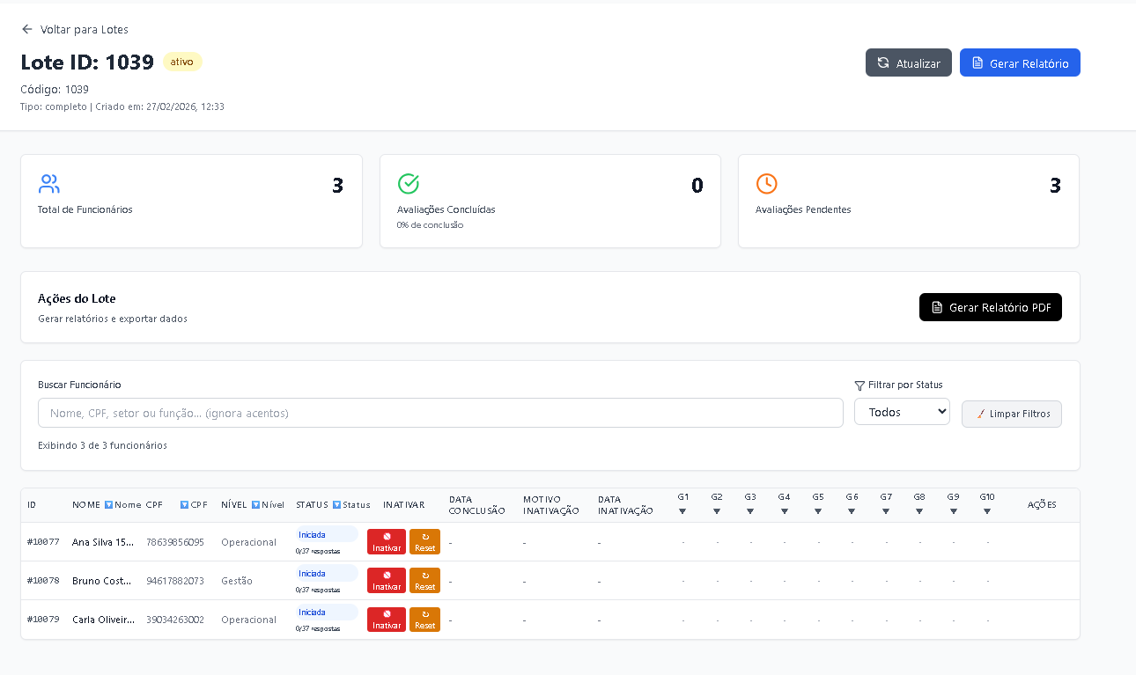

Aba Pendências
A Aba Pendências exibe funcionários ativos que ainda não possuem avaliação concluída em nenhum ciclo avaliativo liberado. Ela serve como ferramenta de acompanhamento para garantir que nenhum colaborador fique sem avaliação registrada.

🏥 Gestor Clínica:a aba Pendências é exibida dentro do dashboard de cada empresa cliente.
🏢Gestor Entidade: a aba Pendências está disponível no menu lateral, com um badge numérico indicando a quantidade atual de funcionários pendentes.

Quando as Pendências Aparecem?
As pendências são calculadas sempre em relação ao lote de referência — o último ciclo avaliativo liberado. Um funcionário aparece na lista de pendências quando se enquadra em um dos seguintes motivos:

Motivo | Descrição
Inativado no Lote | A avaliação do funcionário foi inativada durante o último ciclo liberado
Nunca Avaliado | O funcionário nunca participou de nenhum ciclo avaliativo da empresa
Adicionado Após o Lote | O funcionário foi cadastrado após a liberação do lote de referência
Sem Conclusão Válida | Participou de algum ciclo, mas não concluiu nenhuma avaliação
Nota: Se nenhum ciclo avaliativo tiver sido liberado ainda, a aba exibirá uma mensagem informando que as pendências estarão disponíveis após o primeiro ciclo.

Como Usar a Aba Pendências
- Acesse a Aba Pendências.
- Visualize o lote de referência (ID, data de liberação e status).
- Os funcionários são agrupados por motivo de pendência.
- Para cada funcionário, você pode ver:
  - Nome, CPF, setor e função.
  - Data de cadastro e, quando aplicável, data de inativação.
- Use as informações para decidir se o funcionário deve ser incluído no próximo ciclo ou se a situação deve ser regularizada.

O que Fazer com as Pendências?
- Funcionários nunca avaliados ou adicionados após o lote: inclua-os no próximo ciclo de avaliação.
- Funcionários inativados: avalie se devem retornar ao processo ou se a inativação é definitiva.
- Funcionários sem conclusão válida: verifique se houve algum problema no acesso e, se necessário, crie um novo ciclo para eles.

A aba de Pendências é atualizada em tempo real. Utilize o botão "Atualizar" (ícone de refresh) para recarregar os dados.

Emissão de Laudos

Quando Solicitar Emissão
Você pode solicitar a emissão do laudo quando:

- O ciclo estiver com status "Concluído".
- Todas as avaliações estiverem finalizadas.
- Não houver avaliações pendentes relevantes.

Solicitar Emissão
- Acesse os detalhes do ciclo concluído.
- Localize a seção "Lote Concluído".
- Clique em "Solicitar Emissão do Laudo".
- Confirme a solicitação.

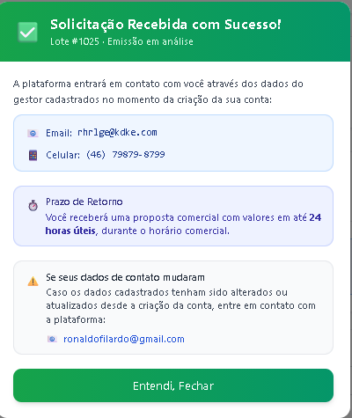
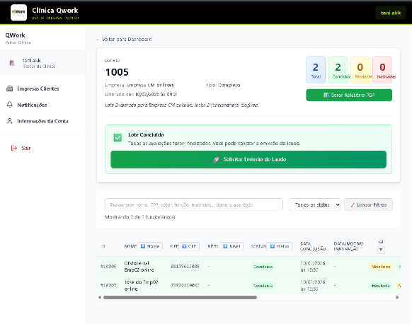

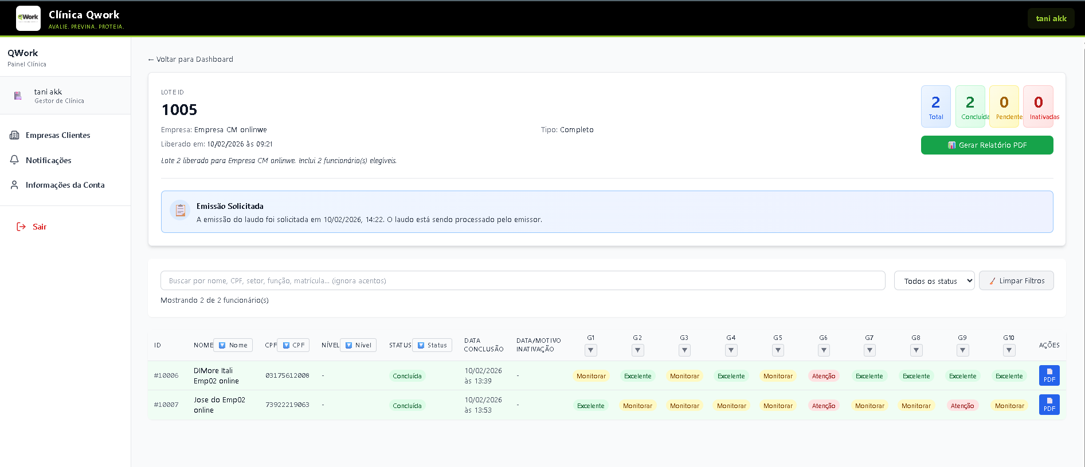

Fluxo de Pagamento
🏥 Gestor Clínica: o pagamento é gerado por empresa cliente. Cada empresa recebe seu próprio link de cobrança, independentemente das outras empresas da clínica.
🏢Gestor Entidade: o pagamento é gerado diretamente para a empresa após a solicitação.

Após a solicitação:

- Você receberá o link de pagamento via WhatsApp e/ou e-mail.
- Escolha a forma de pagamento: Boleto, Pix ou Cartão de Crédito.
- Complete o pagamento.
- A emissão do laudo será liberada automaticamente após a confirmação.

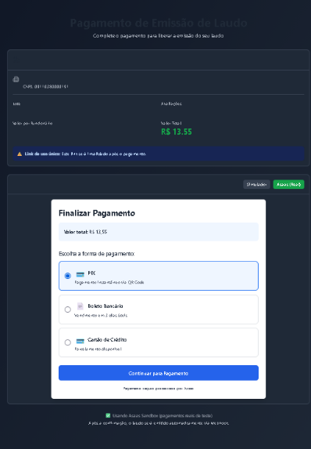

Status da Emissão
Status | Descrição
Emissão Solicitada | Aguardando processamento
Aguardando Pagamento | Link gerado, pagamento pendente
Laudo Emitido | Pronto para download

Download do Laudo
- Acesse os detalhes do ciclo.
- Localize a seção "Laudo Emitido".
- Clique em "Ver Laudo / Baixar PDF".
- O arquivo será baixado automaticamente.
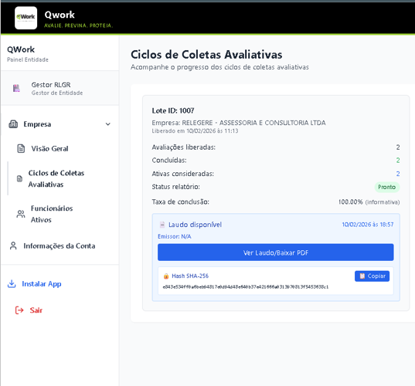
Nota: O download só fica disponível após o upload do laudo para o servidor e confirmação do pagamento.

Verificação de Integridade (Hash SHA-256)
Cada laudo possui um Hash SHA-256 que garante sua autenticidade e comprova que o documento não foi adulterado:

- Na seção do laudo, localize o campo "Hash de Integridade".
- Clique em "Copiar Hash".
- Guarde este hash para futuras verificações.

O sistema verifica automaticamente a integridade do laudo antes de cada download:

- ✅ Hash válido: download prossegue normalmente.
- ❌ Hash inválido: sistema alerta sobre possível alteração do documento.

Laudo de Mapeamento de Riscos Psicossociais

O que é o Laudo de Mapeamento?
O Laudo de Identificação e Mapeamento de Riscos Psicossociais é o documento técnico gerado pelo sistema ao final do processo avaliativo. Ele atende às exigências da NR-1 (Norma Regulamentadora nº 1) e do GRO (Gerenciamento de Riscos Ocupacionais), que tornaram obrigatória a identificação e gestão dos riscos psicossociais no ambiente de trabalho.

O laudo é produzido pelo Emissor — profissional habilitado pré-cadastrado no sistema — com base nos resultados das avaliações respondidas pelos funcionários no ciclo concluído.

O que o Laudo Contém?
- Identificação da empresa e do ciclo avaliativo.
- Consolidação das respostas dos funcionários por grupo temático (G1–G10).
- Classificação de risco de cada grupo: Excelente, Monitorar ou Atenção.
- Análise qualitativa dos riscos identificados.
- Recomendações de intervenção e monitoramento.

Como o Gestor Obtém o Laudo?
- O ciclo precisa estar com status "Concluído".
- O gestor solicita a emissão (seção Emissão de Laudos).
- Após o pagamento ser confirmado, o Emissor recebe o lote para emissão.
- O Emissor gera e faz upload do laudo no sistema.
- O gestor é notificado e pode baixar o PDF pelo painel.

Importante: O laudo é um documento com validade legal. Guarde-o em local seguro e mantenha o hash de integridade registrado para eventuais auditorias ou fiscalizações.

Relatórios

Gerar Relatório do Ciclo
- Acesse os detalhes do ciclo.
- Clique em "Gerar Relatório PDF".
- Aguarde o processamento.
- O relatório será baixado automaticamente.

O relatório contém:

- Estatísticas gerais do ciclo.
- Análise por grupo (G1–G10).
- Classificação de risco.
- Recomendações.

Gerar Relatório Individual
- Na tabela de funcionários, localize o funcionário desejado.
- Clique no botão "PDF" na coluna Ações.
- O relatório individual será baixado automaticamente.

Perguntas Frequentes

1. Quantas questões tem a avaliação?
A avaliação contém 37 questões divididas em 10 grupos temáticos. O tempo estimado de resposta é de 15 a 20 minutos.

2. Como os funcionários acessam o sistema?
Os funcionários acessam usando:

- CPF (apenas números).
- Data de Nascimento (formato ddmmaaaa).

Eles não precisam de senha.

3. O funcionário pode pausar a avaliação?
Sim. O sistema salva automaticamente cada resposta. O funcionário pode sair e continuar de onde parou.

4. Qual a diferença entre "Inativar" e "Reset"?
Ação | Efeito
Inativar | Remove o funcionário do ciclo; ele não pode mais responder
Reset | Apaga todas as respostas; o funcionário recomeça do zero
Atenção: Ambas as ações são irreversíveis.

5. Posso adicionar funcionários a um ciclo existente?
Não. Para incluir novos funcionários, crie um novo ciclo. Os funcionários adicionados após a liberação do último lote aparecerão na Aba Pendências.

6. Quanto tempo leva para emitir o laudo?
Após a confirmação do pagamento, o Emissor processa o laudo e o disponibiliza para download. O prazo pode variar; você será notificado quando estiver disponível.

7. O Gestor Clínica precisa pagar por cada empresa?
🏥 Sim. Cada empresa cliente possui seu próprio processo de emissão e cobrança. O link de pagamento é gerado separadamente para cada empresa.

8. O que aparece na Aba Pendências?
A aba exibe funcionários ativos sem avaliação concluída em nenhum ciclo liberado, agrupados por motivo: inativados, nunca avaliados, adicionados após o lote ou sem conclusão válida.

9. O laudo tem validade legal?
Sim. O laudo atende aos requisitos da NR-1/GRO. O hash SHA-256 garante a integridade do documento para fins de auditoria e fiscalização.

Suporte

Canais de Atendimento
- E-mail: contato@qwork.com.br
- Telefone: (41) 99540-1309

Informações Úteis
Ao entrar em contato, tenha em mãos:

- Seu CPF.
- Nome da empresa (ou empresa cliente, se aplicável).
- ID do ciclo (se aplicável).

Horário de Atendimento
Segunda a Sexta: 08h às 18h

© 2026 QWork - Sistema de Avaliação Psicossocial

